

实验报告

实 验（三）

题 目 Binary Bomb
二进制炸弹
专 业 计算机类
学 号 1180300829
班 级 1803008
学 生 余涛
指 导 教 师 吴锐
实 验 地 点 G709
实 验 日 期 2019.10.19

计算机科学与技术学院

目 录

第1章 实验基本信息 - 3 -
1.1 实验目的 - 3 -
1.2 实验环境与工具 - 3 -
1.2.1 硬件环境 - 3 -
1.2.2 软件环境 - 3 -
1.2.3 开发工具 - 3 -
1.3 实验预习 - 3 -
第2章 实验环境建立 - 5 -
2.1 Ubuntu下CodeBlocks反汇编（10分） - 5 -
2.2 Ubuntu下EDB运行环境建立（10分） - 5 -
第3章 各阶段炸弹破解与分析 - 7 -
3.1 阶段1的破解与分析 - 7 -
3.2 阶段2的破解与分析 - 9 -
3.3 阶段3的破解与分析 - 10 -
3.4 阶段4的破解与分析 - 12 -
3.5 阶段5的破解与分析 - 15 -
3.6 阶段6的破解与分析 - 17 -
3.7 阶段7的破解与分析(隐藏阶段) - 18 -
第4章 总结 - 19 -
4.1 请总结本次实验的收获 - 19 -
4.2 请给出对本次实验内容的建议 - 19 -
参考文献 - 20 -

第1章 实验基本信息

1.1 实验目的
熟练掌握计算机系统的ISA指令系统与寻址方式
熟练掌握Linux下调试器的反汇编调试跟踪分析机器语言的方法
增强对程序机器级表示、汇编语言、调试器和逆向工程等的理解

1.2 实验环境与工具

1.2.1 硬件环境

X64 CPU；2GHz；2G RAM；256GHD Disk 以上

1.2.2 软件环境

Windows7 64位以上；VirtualBox/Vmware 11以上；Ubuntu 16.04 LTS 64位/优麒麟 64位；

1.2.3 开发工具

GDB/OBJDUMP；EDB；KDD等

1.3 实验预习
- 上实验课前，必须认真预习实验指导书（PPT或PDF）
- 了解实验的目的、实验环境与软硬件工具、实验操作步骤，复习与实验有关的理论知识。
- 请写出C语言下包含字符串比较、循环、分支（含switch）、函数调用、递归、指针、结构、链表等的例子程序sample.c。
- 生成执行程序sample.out。
- 用gcc –S或CodeBlocks或GDB或OBJDUMP等，反汇编，比较。
- 列出每一部分的C语言对应的汇编语言。
- 修改编译选项-O (缺省2)、O0、O1、O2、O3，-m32/m64。再次查看生成的汇编语言与原来的区别。
- 注意O1之后无栈帧，EBP做别的用途。-fno-omit-frame-pointer加上栈指针。
- GDB命令详解 –tui模式 ^XA切换 layout改变等等
- 有目的地学习: 看VS的功能GDB命令用什么？

第2章 实验环境建立

2.1 Ubuntu下CodeBlocks反汇编（10分）
CodeBlocks运行hellolinux.c。反汇编查看printf函数的实现。
要求：C、ASM、内存(显示hello等内容)、堆栈（call printf前）、寄存器同时在一个窗口。
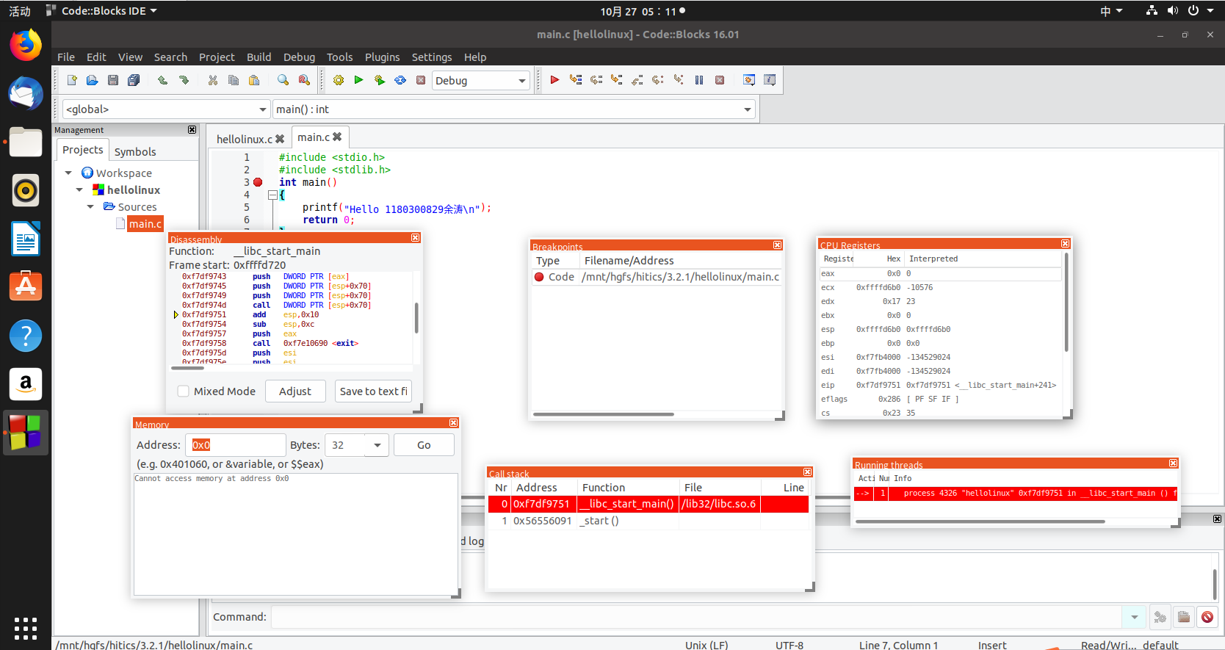

图2-1 Ubuntu下CodeBlocks反汇编截图

2.2 Ubuntu下EDB运行环境建立（10分）
用EDB调试hellolinux.c的执行文件，截图，要求同2.1
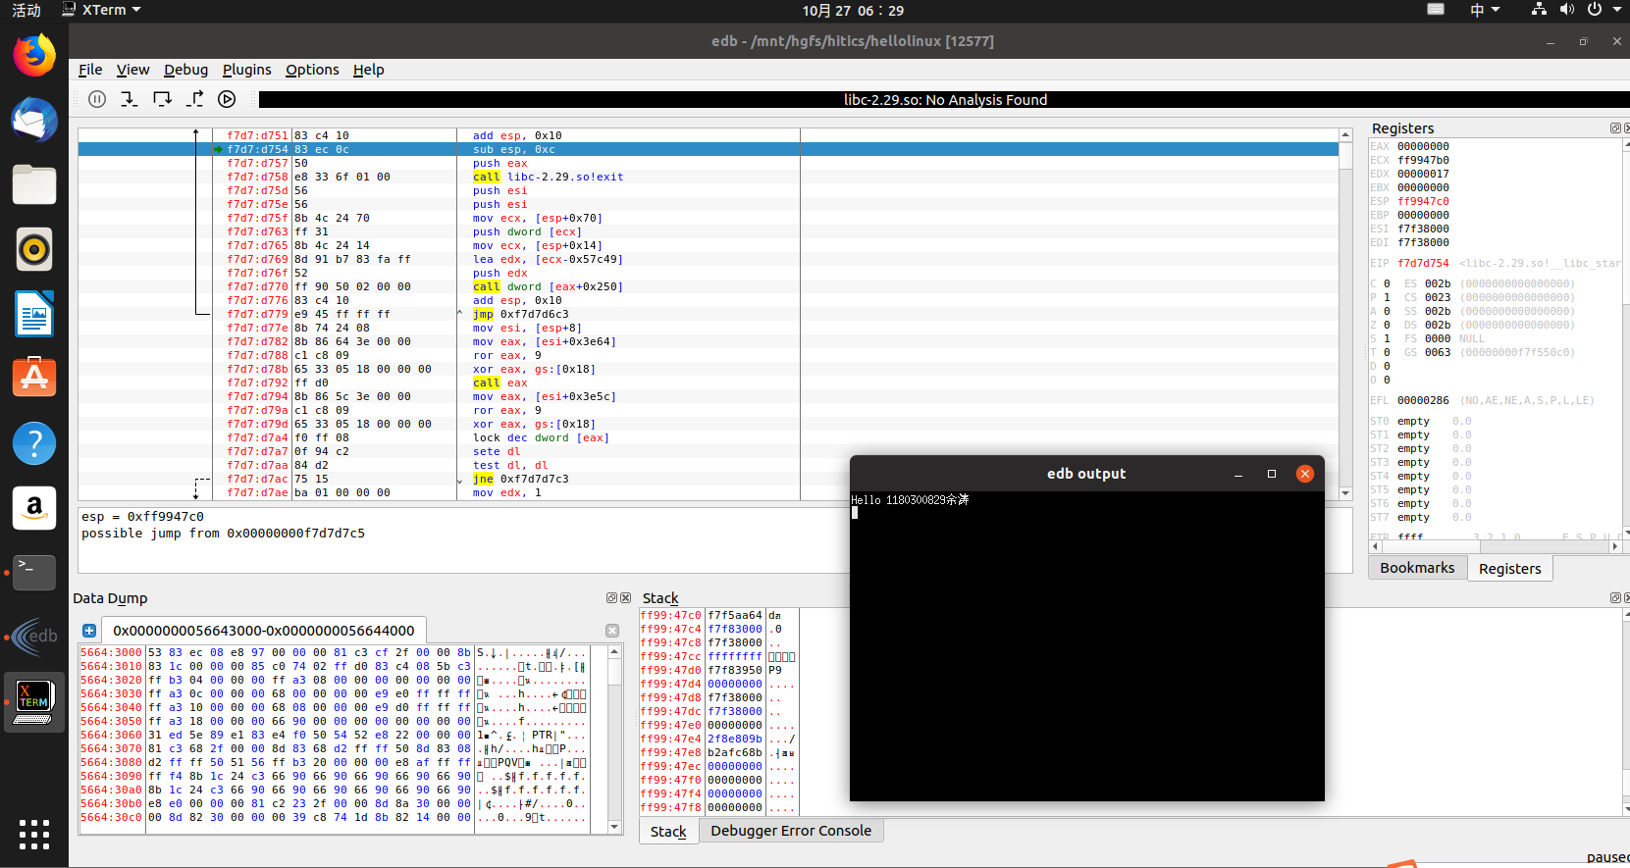

图2-2 Ubuntu下EDB截图

第3章 各阶段炸弹破解与分析
每阶段15分（密码10分，分析5分），总分不超过80分

3.1 阶段1的破解与分析
密码如下：The moon unit will be divided into two divisions.
破解过程：
（1）strings_not_equal函数是判断输入的字符串和%rsi中的字符串是否相等，如果相等则令%eax为0，否则为1。
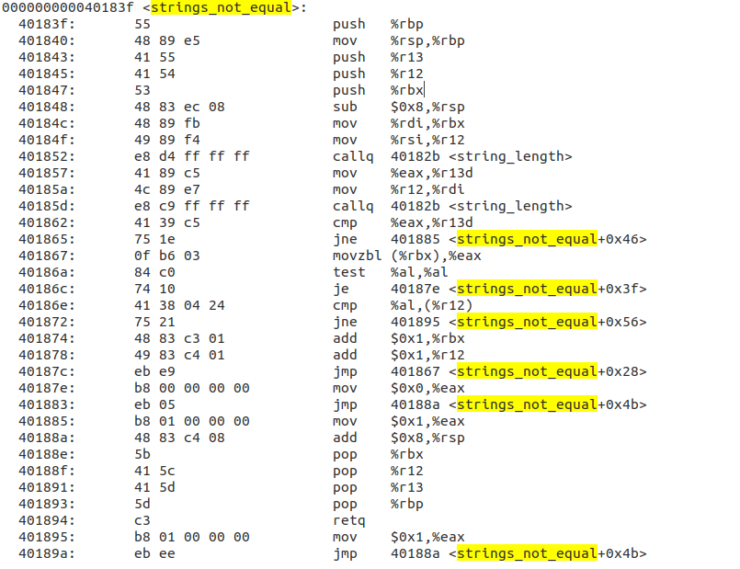

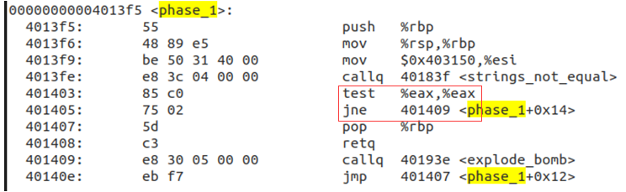
并且后面的test %eax,%eax和jne 401409则是判断若%eax不为0，就执行explode_bomb。因此需要输入的密码必须与%rsi中的字符串相等。
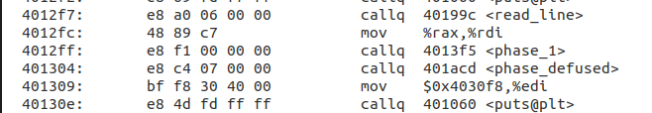
read_line将用户输入的字符串的返回值转移给%rdi，并且在phase_1中与0x403150中储存的密码相比较，所以只需找到0x403150中储存的密码即可

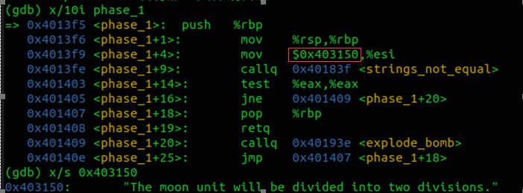
查看地址0x403150中的内容得到密码为The moon unit will be divided into two divisions.
验证：
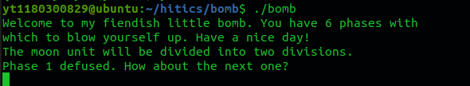

3.2 阶段2的破解与分析
密码如下：0 1 3 6 10 15（只要第一个数大于0，其他的数差值相同就满足，比如1 2 4 7 11 16）
破解过程：
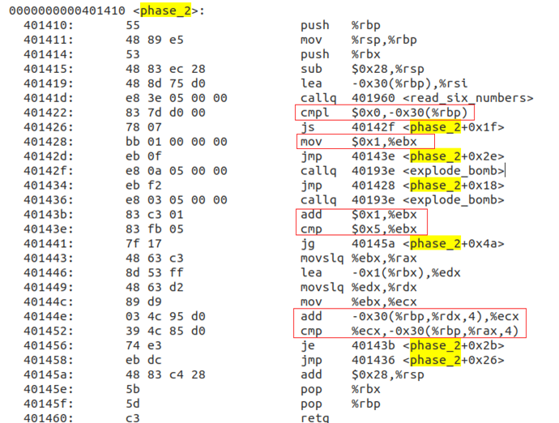
分析phase_2得，由函数read_six_numbers可猜测会输入六个int型的数值。首先cmpl $0x0,-0x30(%rbp)即比较0和-0x30(%rbp)且小于0时爆炸，故第一个数必须大于等于0，我们假设第一个数为0，往后面分析得，%ebx的初始值为1，然后到40143e判断其是否小于等于5，并将此条件作为循环条件，每次循环一次，%ebx都加1，到%ebx=5时跳出循环。
在每次循环内，都将%rbx给%edx，此时%edx为上面%ebx的值，到后面add -0x30(%rbp,%rdx,4),%ecx和cmp %ecx,-0x30(%rbp,%rax,4)可知后面被被比较的数都是%rbp，且%rbp=%rbp+%rdx，这五个数分别为0+1=1,1+2=3,3+3=6,6+4=10,10+5=15，则六个数为0,1,3,6,10,15。
将初始值设为1也满足，即为1 2 4 7 11 16。
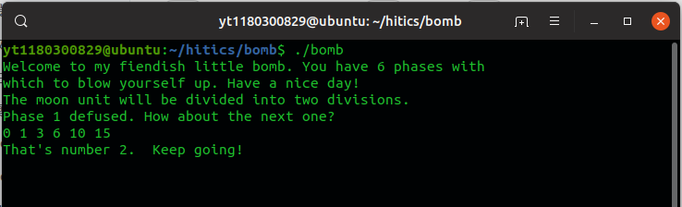
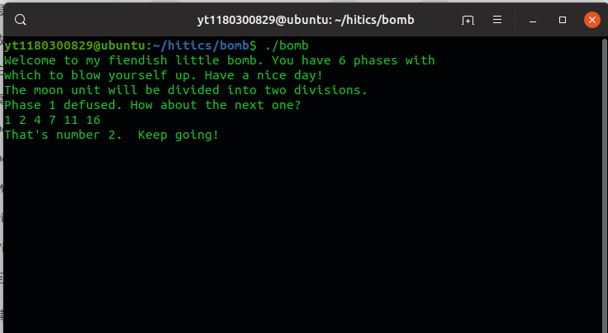

3.3 阶段3的破解与分析
密码如下：5 -709
破解过程：
先查看输入的值是什么类型，查看0x40334f地址的内容，发现为”%d %d”,则确定输入为两个整型数据
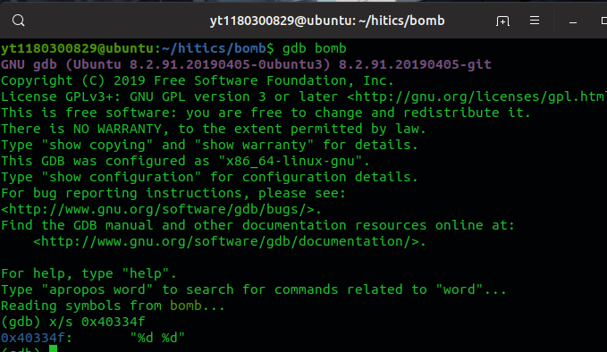
直接观察__isoc99_sscanf@plt后的内容，即为输入函数后的内容
首先有语句cmpl $0x7,-0x4(%rbp)和ja 401505 <phase_3+0xa4>，说明输入的第一个数为小于等于7的无符号数，则可确定第一个数的范围为0~7。
然后有语句cmpl $0x5,-0x4(%rbp)和jg 4014d4 <phase_3+0x73>，说明输入的第一个数为小于等于5的无符号数，则可确定第一个数有六种取值，分别为0,1,2,3,4,5
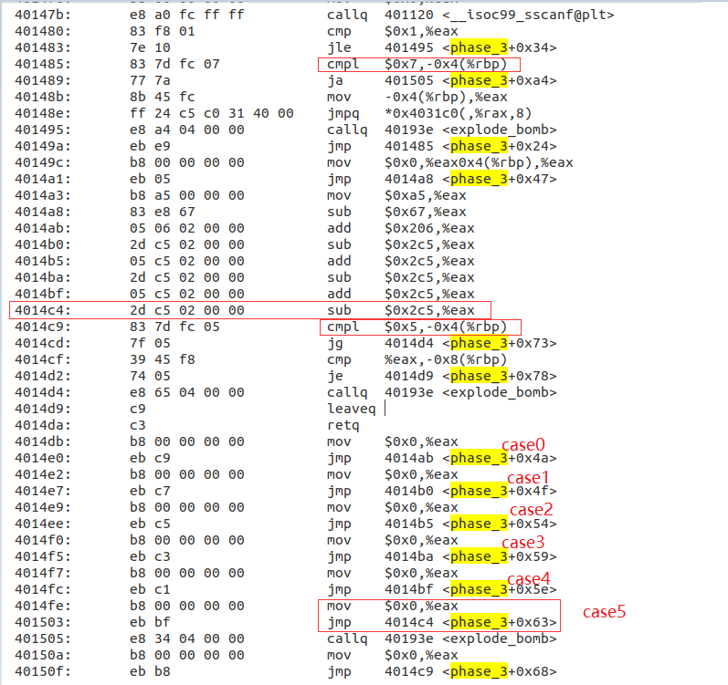
然后对其中一种情况进行分析，若第一个数为5，即为case5的情况，将跳转到4014c4，执行sub $0x2c5,%eax得到第二个数值为-709。
验证得：
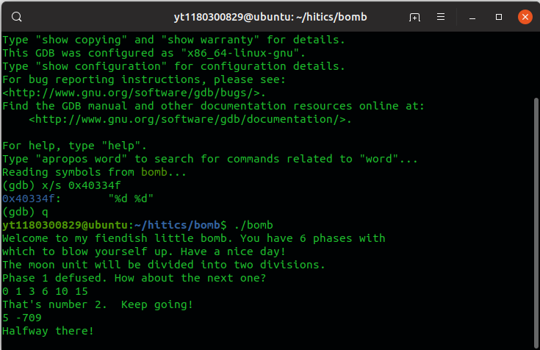

3.4 阶段4的破解与分析
密码如下：176 2
破解过程：
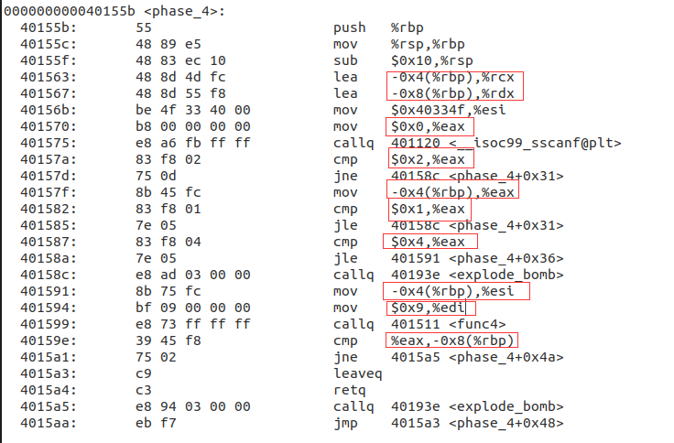
首先查看0x40334f中的内容，为“%d %d”即输入为两个整型变量
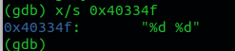
cmp $0x2,%eax和jne 40158c <phase_4+0x31>可以进一步判断为两个变量。
lea -0x4(%rbp),%rcx和lea -0x8(%rbp),%rdx说明两个参数为%rcx和%rdx。
先在phase_4中判断第一个参数的范围，cmp $0x1,%eax和jle 40158c <phase_4+0x31>以及cmp $0x4,%eax和jle 401591 <phase_4+0x36>确定了第一个参数的范围为大于1且小于等于4，我们取为2。
mov -0x4(%rbp),%esi，mov $0x9,%edi确定了fun4的函数参数有有第一个数和9。
cmp %eax,-0x8(%rbp)是把fun4的返回值与第二个参数进行比较，则可说明fun4的返回值即为第二个参数的值。
然后分析fun4函数：
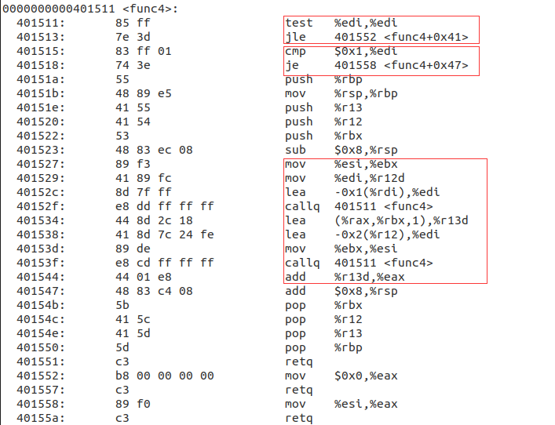
经过分析可得：fun4函数为
int fun4(int n,int m)
{
if(n==0)
{
return 0;
}
if(n==1)
{
return m;
}
if(n>1)
{
return fun4(n-1)+fun4(n-2)+m;
}
}
其中n为9，m为2，运算可得fun(4)=176。
则两个值分别为176和2
验证：
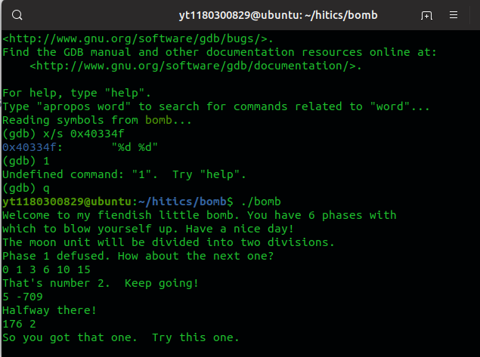

3.5 阶段5的破解与分析
密码如下：444401
破解过程：
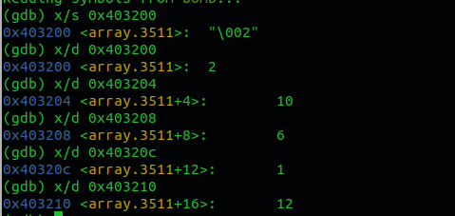
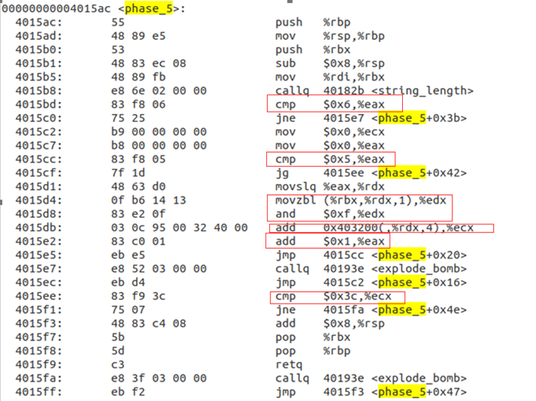
由cmp $0x6,%eax和jne 4015e7 <phase_5+0x3b>可以判断输入为六个字符。
cmp $0x5,%eax和jg 4015ee <phase_5+0x42>未循环判断条件，即为数组中的每个元素，最多到第六个元素结束循环。
movzbl (%rbx,%rdx,1),%edx和and $0xf,%edx是将输入字符拓展为32为赋值给%edx再取%edx的后四位
add 0x403200(,%rdx,4),%ecx中是加上地址为0x403200，偏移量为4%rdx的内容，于是查看里面的各字节的内容
add $0x1,%eax是每加一次后，%eax+1。
cmp $0x3c,%ecx为最后的判断条件，即当经过六次循环之后，%ecx的值要等于0x3c，即十进制的60才能不爆炸。
进行分析，为了六个数总和等于60，我们可以取六个值为12,12,12,12,2,10，即此时%rdx为对应的444401，即为破解密码。
验证：
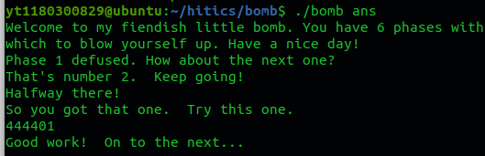

3.6 阶段6的破解与分析
密码如下：4 3 5 6 2 1
破解过程：
首先通过read_six_numbers函数可以得到输入了6个数，然后mov $0x0,%r12d，cmp $0x5,%ebx和jg 401667 <phase_6+0x66>可以判断这六个数大于等于1，小于等于6，即存在于1,2,3,4,5,6中
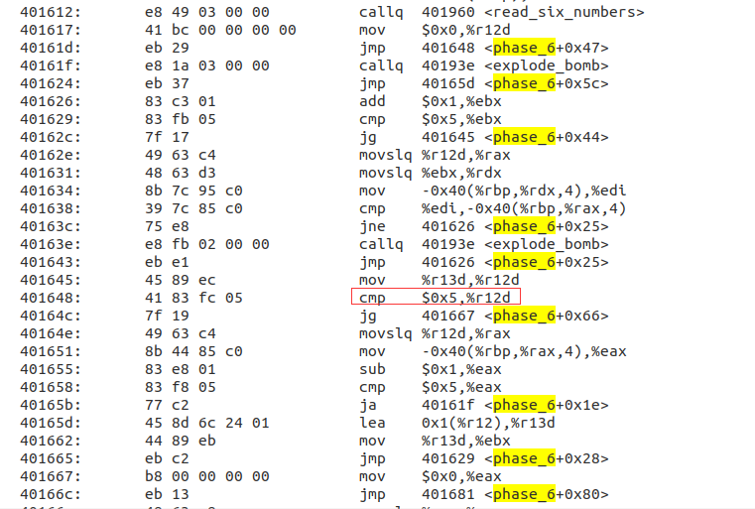
又由后面比较两个数如果相等就爆炸可以得到六个数为1,2,3,4,5,6中的不重复的排列。
分析后面的汇编代码可以得到其实这是对六个节点的降序排列，运用gdb查看第一个节点中储存的内容，可以发现节点中储存了用于比较大小的数值和下一个节点的地址，则运用gdb查看每一个节点地址里的内容可以对储存的数值进行降序排列，得到3,4,2,1,5,6
然后每一个都与7进行了比较，所以为7-n：4,3,5,6,2,1
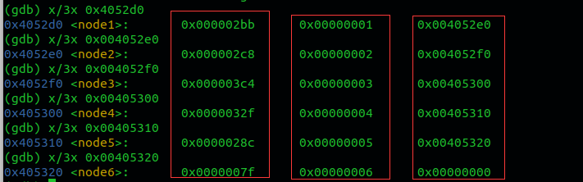
验证：
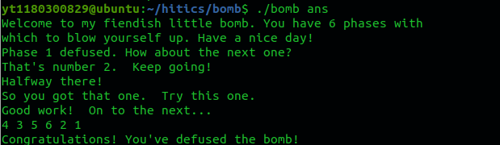

3.7 阶段7的破解与分析(隐藏阶段)
密码如下：
破解过程：

第4章 总结

4.1 请总结本次实验的收获
本次实验学会了codeblocks的反汇编调试方法，学会了edb的调试方法，更加熟练运用了gdb调试，学会了分析反汇编代码来寻找其中储存的某些关键信息进而破解密码，对反汇编语句运用更加熟练，明白了汇编语言中各个函数之间的调用关系，对堆栈有了更深的理解，学会了对教材知识熟练运用

4.2 请给出对本次实验内容的建议
由于网上的知识可能与教材不一致或者表达方法不一样，希望能够在ppt中增加一些比较权威的相关知识的网址，进而能够让我们对知识进行更为权威的掌握。
希望增加以下方法的点拨或者参考。

注：本章为酌情加分项。

参考文献

为完成本次实验你翻阅的书籍与网站等
[1] 林来兴. 空间控制技术[M]. 北京：中国宇航出版社，1992：25-42.
[2] 辛希孟. 信息技术与信息服务国际研讨会论文集：A集[C]. 北京：中国科学出版社，1999.
[3] 赵耀东. 新时代的工业工程师[M/OL]. 台北：天下文化出版社，1998 [1998-09-26]. http://www.ie.nthu.edu.tw/info/ie.newie.htm（Big5）.
[4] 谌颖. 空间交会控制理论与方法研究[D]. 哈尔滨：哈尔滨工业大学，1992：8-13.
[5] KANAMORI H. Shaking Without Quaking[J]. Science，1998，279（5359）：2063-2064.
[6] CHRISTINE M. Plant Physiology: Plant Biology in the Genome Era[J/OL]. Science，1998，281：331-332[1998-09-23]. http://www.sciencemag.org/cgi/ collection/anatmorp.

